12 апреля 1961 года ( 6 фото + текст)
Старт корабля «Восток» был произведён в 09:07 12 апреля 1961 года по московскому времени с космодрома Байконур. Выполнив один оборот вокруг Земли в 10:55:34 на 108 минуте, корабль завершил плановый полёт. В 10:48 на обзорном локаторе радиотехнического наблюдения Энгельсского аэродрома майор штурман М. Тепляков в юго-западном направлении (азимут 240 °) на высоте 8 км и удалении 33 км зафиксировал цель. Это был спускаемый аппарат с Юрием Гагариным на борту. В 10:55 (по сообщению ТАСС) неподалеку от трассы Энгельс - Ровное рядом с обрывом напротив деревни Смеловки Энгельсского района приземлился СА (спускаемый аппарат), а около 11:00 примерно в 2 км от СА, дальше от Волги, приземлился Гагарин (точное время посадки не зафиксировано).
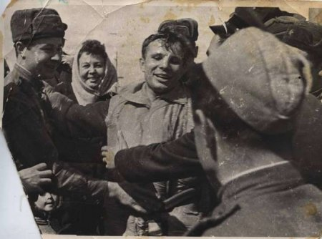
Космонавт № 1, позывной "Кедр". Первые минуты пребывания на Саратовской земле после приземления. 12 апреля 1961 года. Link
Окружившие Ю. А. Гагарина военные - поисковая команда, возглавляемая командиром ракетного дивизиона майором А. Гасиевым (дивизион ракетно-зенитной воинской части № 40218). Во время встречи Ю. А. Гагарин именно А. Гасиеву отрапартует об успешно завершенном полете. В свою очередь А. Гасиев сообщит приятную новость о присвоении лейтенанту Гагарину звания майора. Вспоминая этот эпизод, А. Гассиев обычно шутил: "Это было самое быстрое повышение по службе – всего за 108 минут!" Ведь именно столько Юрий Гагарин пробыл в космосе.
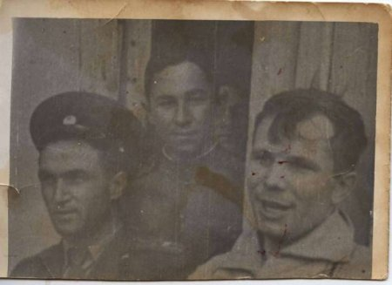
В 11:15 А. Гасиев на машине ГАЗ 69 доставит Юрия Гагарина в свой дивизион и обеспечит ему телефонную связь с г. Куйбышевым (Самара). Командир дивизии ПВО - генерал-майор авиации Ю. Вовк примет следующий рапорт Ю. Гагарина: "Прошу передать Главкому ВВС: задачу выполнил, приземлился в заданном районе, чувствую себя хорошо, ушибов и поломок нет. Гагарин". На фотографии: майор А. Гасиев с Ю. Гагариным выходят из штаба зенитно-ракетного дивизиона.
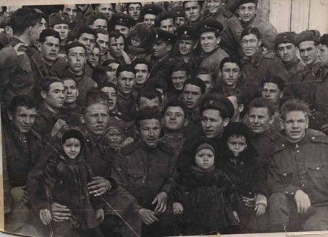
11:20 - Встреча Ю. Гагарина с личным составом дивизиона и членами семей военнослужащих. Нашли?) Через пять минут Ю. Гагарин будет эвакуирован из ракетного дивизиона вертолетом Ми-4 на на Энгельсский аэродром.
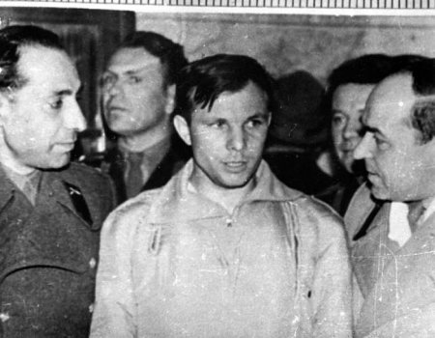
В 11:50 вертолёт с Ю. Гагариным сядет на поле Энгельсского аэродрома, где его будут встречать командир авиасоединения генерал-майор авиации С. Евграфов с офицерами штаба. Тут же майору Гагарину вручат поздравительную телеграмму от Советского Правительства. На фотографии: летная часть г. Энгельс, Саратовская обл., справа от Ю. Гагарина начальник Энгельсского зенитно-ракетного училища Смеливец Демьян Григорьевич. Слева майор Н. Насурлаев.
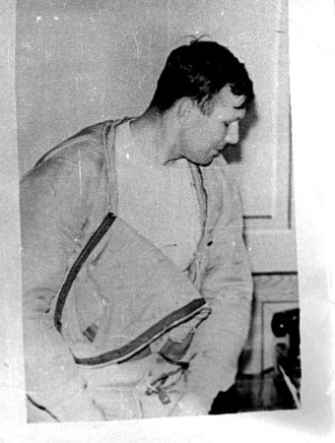
В 12:15 на автомобиле «Победа» (У9-54-01) космонавт будет доставлен на командный диспетчерский пункт (КДП) аэродрома, затем в штаб гарнизона, чтобы связаться с Москвой. На фотографии: у телефона, в ожидании связи.
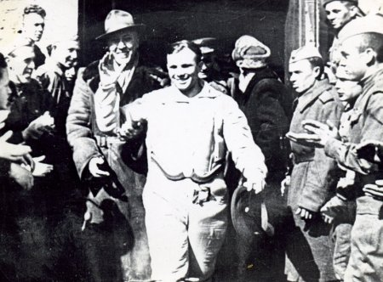
Летная часть г. Энгельс, Саратовская обл.. В руках у Ю. Гагарина фуражка, которую ему даст майор А. Гасиев, а взамен получит автограф на память в партбилете (это будет самый первый автограф космонавта). Слева в шляпе спортивный комиссар И. Г. Борисенко, прибывший для оформления и регистрации данных о рекордных достижениях, установленных во время полёта.
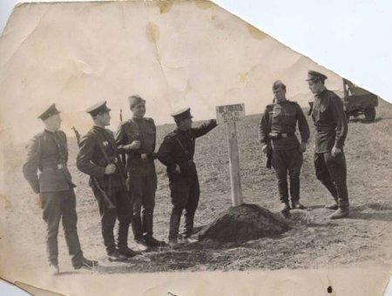
Место приземления космонавта Гагарина Ю. А около деревни Смеловка, Саратовская область. 12 апреля 1961 года. Link
Столб будет вкопан в тот же день уже известным нам майором А. Гасиевым и его подчиненными. Надпись на табличке: "Не трогать! 12.04.61 г. 10 ч 55 м. моск. врем".

